



**Materia: Proyecto II**

**Unidad: II**

**Actividad integradora: El backlog y el sprint Schedule del proyecto**

**Asesor: Deisy Acosta Ham**

**Alumno: Eric Martínez Rosales**

**Fecha: 08/Marzo/2023**

# Backlog

Product backlog: Automatización del registro de numero de parte de los componentes vendidos.

|  |  |  |  |  |  |  |  |
| --- | --- | --- | --- | --- | --- | --- | --- |
| Identificador (ID) de la Historia | Enunciado de la Historia | Alias | Estado | Dimensión/ Esfuerzo | Interacción (Sprint) | Prioridad | Comentarios |
| T-ARNPCV01 | Como cliente quiero disponer de una base de datos con el fin de poder almacenar a los usuarios, clientes y proveedores. | Lista usuarios | Finalizada | 5 | 1 | 1 | Crear una base de datos de los usuarios, clientes y proveedores. |
| T-ARNPCV02 | Como cliente quiero disponer de una base de datos para almacenar los componentes vendidos (registros). | Lista registros | Finalizada | 5 | 1 | 2 | Crear una base de datos de los componentes (registros) vendidos. |
| T-ARNPCV03 | Como cliente quiero tener una interfaz web de autentificación de usuario para poder acceder al sistema web. | Web login | En progreso | 10 | 2 | 3 | Utilizar correo y contraseña para entrar |
| T-ARNPCV04 | Después de autentificarse, como cliente quiero disponer de un sistema web donde se muestren los registros de componentes vendidos y de que cliente o proveedor son los registros. | Web registros | Por iniciar | 10 | 2 | 4 | Conexión a las bases de datos para poder mostrar la información de usuarios y registros |
| T-ARNPCV05 | Como cliente quiero disponer de una conexión servidor-bases de datos para mantener la información actualizada en ambos lados, redundancia en la información por seguridad. | Conexión a Servidor | Por iniciar | 5 | 3 | 5 | Mantener actualizada la información en ambos lados por temas de perdida de información. |
| T-ARNPCV06 | Como cliente quiero tener un ingreso al sistema web mediante autentificación de usuario (ejemplo Microsoft Autentificador). | autentificación | Por iniciar | 13 | 3 | 6 | Vincular Microsoft Autentificador con el sistema web. |
| T-ARNPCV07 | Como cliente quiero disponer de una interfaz web para agregar, modificar o eliminar usuarios/ clientes/proveedores/registros. | Agregar / eliminar | Por iniciar | 12 | 3 | 7 | Interfaz web agregar o eliminar |
| T-ARNPCV08 | Como cliente quiero disponer de una interfaz web para cambiar el estado de los registros y visualizar los registros aprobados o rechazados. | Aprobados / Rechazados | Por iniciar | 15 | 4 | 8 | Interfaz web registros aprobados |
| T-ARNPCV09 | Como Gerente quiero disponer de un portal web donde se puedan visualizar reportes semanales del estado de los registros de componentes vendidos. | Reportes | Por iniciar | 10 | 4 | 9 | Interfaz web para visualizar el estado de los registros. |
| T-ARNPCV10 | Como Gerente quiero disponer de un reporte semanal por correo en formato pdf del estado de los registros. | email | Por iniciar | 5 | 4 | 10 | Enviar los reportes por email. |

# Sprints

|  |  |  |  |  |  |  |  |  |  |  |
| --- | --- | --- | --- | --- | --- | --- | --- | --- | --- | --- |
| **Sprint 1** | | | | | | | | | | |
| Elemento de trabajo pendiente | Puntos de historia | Responsable | Estado | Estimado original | Día 1 | Día 2 | Día 3 | Día 4 | Día 5 | Revisión del Sprint |
| T-ARNPCV01 |  |  |  |  |  |  |  |  |  |  |
| Desarrollar la base de datos clientes/usuarios/proveedores | 2 HP | Eric | Finalizada | 10 |  |  |  |  |  | Aceptado 17/02/23 |
| T-ARNPCV02 |  |  |  |  |  |  |  |  |  |  |
| Desarrollar base de datos de los componentes vendidos por proveedores. | 2 HP | Eric | Finalizada | 10 |  |  |  |  |  | Aceptado 17/02/23 |
| Total | 24 HP |  |  | 20 |  |  |  |  |  |  |

|  |  |  |  |  |  |  |  |  |  |  |
| --- | --- | --- | --- | --- | --- | --- | --- | --- | --- | --- |
| **Sprint 2** | | | | | | | | | | |
| Elemento de trabajo pendiente | Puntos de historia | Responsable | Estado | Estimado original | Día 1 | Día 2 | Día 3 | Día 4 | Día 5 | Revisión del Sprint |
| T-ARNPCV03 |  |  |  |  |  |  |  |  |  |  |
| Diseño de la interfaz login web | 2 HP | Eric | En Progreso | 5 |  |  |  |  |  | Acceso exclusivo a la base de datos para Arrow  17/02/23 |
| Implementar campos de autentificación | 2 HP | Eric | En progreso | 5 |  |  |  |  |  | Verificar que usuarios externos no tengan acceso a las bases de datos  17/02/23 |
| T-ARNPCV04 |  |  |  |  |  |  |  |  |  |  |
| Diseño de la interfaz web | 2 HP | Eric | Por iniciar | 3 |  |  |  |  |  |  |
| Desarrollo del menú | 2 HP | Eric | Por iniciar | 3 |  |  |  |  |  |  |
| Desarrollo de filtros | 2 HP | Eric | Por iniciar | 3 |  |  |  |  |  |  |
| Desarrollo de lectura de registros | 2 HP | Eric | Por iniciar | 3 |  |  |  |  |  |  |
| Desarrollo de los campos de aprobado o denegado para los registros | 2 HP | Eric | Por iniciar | 3 |  |  |  |  |  |  |
| Desarrollo de escritura de registros | 3 HP | Eric | Por iniciar | 5 |  |  |  |  |  |  |
| Total | 20 HP |  |  | 30 |  |  |  |  |  |  |

|  |  |  |  |  |  |  |  |  |  |  |
| --- | --- | --- | --- | --- | --- | --- | --- | --- | --- | --- |
| **Sprint 3** | | | | | | | | | | |
| Elemento de trabajo pendiente | Puntos de historia | Responsable | Estado | Estimado original | Día 1 | Día 2 | Día 3 | Día 4 | Día 5 | Revisión del Sprint |
| T-ARNPCV05 |  |  |  |  |  |  |  |  |  |  |
| Conexión TCP/IP base de datos – Arrow servidor, respaldo y actualización de información | 3 HP | Eric | Por iniciar | 5 |  |  |  |  |  |  |
| T-ARNPCV06 |  |  |  |  |  |  |  |  |  |  |
| Implementación del método de autentificación. | 3 HP | Eric | Por iniciar | 10 |  |  |  |  |  |  |
| Integrar método de autentificación. | 2 HP | Eric | Por iniciar | 3 |  |  |  |  |  |  |
| T-ARNPCV07 |  |  |  |  |  |  |  |  |  |  |
| Bloquear acceso a usuarios externos a las bases de datos. | 3 HP | Eric | Por iniciar | 7 |  |  |  |  |  |  |
| Integrar el sistema web con la base de datos | 2 HP | Eric | Por iniciar | 5 |  |  |  |  |  |  |
| Total | 14 HP |  |  | 30 |  |  |  |  |  |  |

|  |  |  |  |  |  |  |  |  |  |  |
| --- | --- | --- | --- | --- | --- | --- | --- | --- | --- | --- |
| **Sprint 4** | | | | | | | | | | |
| Elemento de trabajo pendiente | Puntos de historia | Responsable | Estado | Estimado original | Día 1 | Día 2 | Día 3 | Día 4 | Día 5 | Revisión del Sprint |
| T-ARNPCV08 |  |  |  |  |  |  |  |  |  |  |
| Desarrollar la interfaz de visualización de registros aprobados | 3 HP | Eric | Por iniciar | 10 |  |  |  |  |  |  |
| Integrar la interfaz al sistema web | 2 HP | Eric | Por iniciar | 5 |  |  |  |  |  |  |
| T-ARNPCV09 |  |  |  |  |  |  |  |  |  |  |
| Desarrollar interfaz y generar reportes gráficos para visualizar ventas por día/ semanales/ mensuales/ anuales | 3 HP | Eric | Por iniciar | 10 |  |  |  |  |  |  |
| T-ARNPCV10 |  |  |  |  |  |  |  |  |  |  |
| Enviar los reportes a los usuarios por correo. | 2 HP | Eric | Por iniciar | 5 |  |  |  |  |  |  |
| Total | 16 HP |  |  | 30 |  |  |  |  |  |  |

# Burnup report

Sprint 1 - Story points:

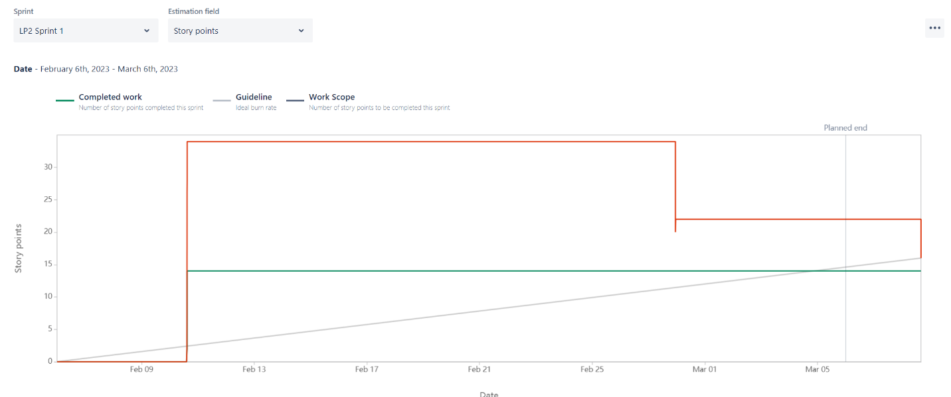

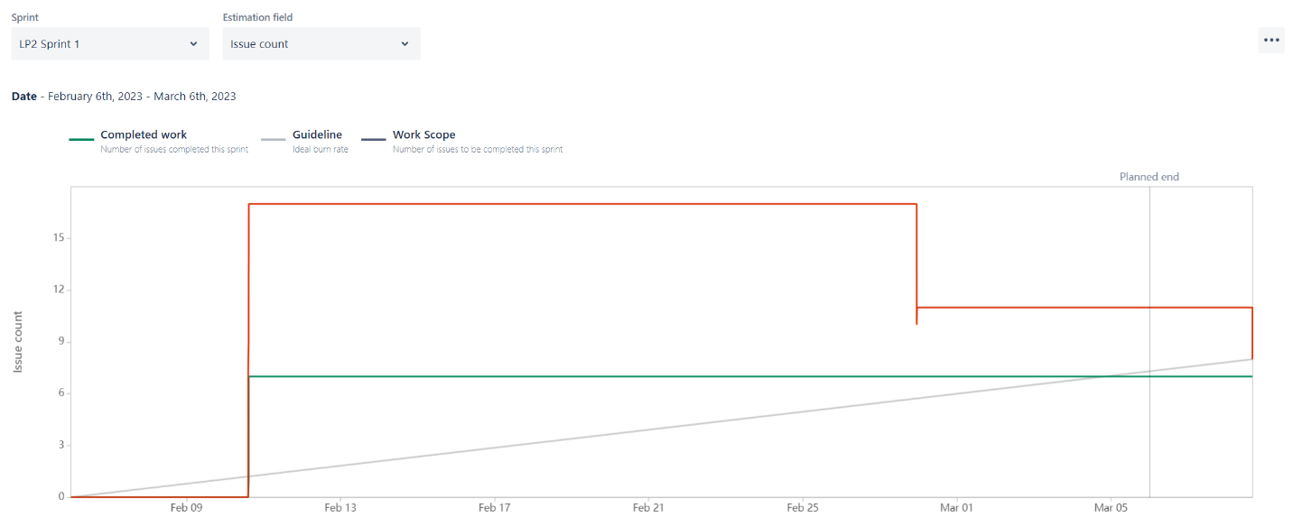Sprint 1 - Issue count:

Podemos visualizar el seguimiento del progreso del trabajo planificado con el completado. Se puede observar cuánto trabajo ha completado el equipo en el sprint 1. Como se puede ver al final del sprint no se concluyeron todas las actividades y estas actividades faltantes, se pasaron al sprint 2.

Sprint 2 – Story points

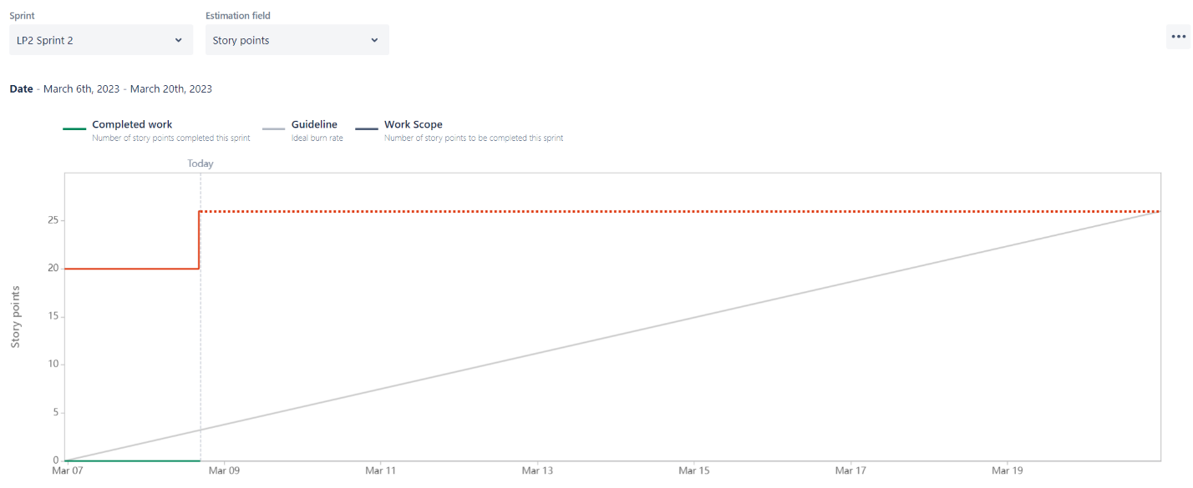

Sprint 2 – Issue Count

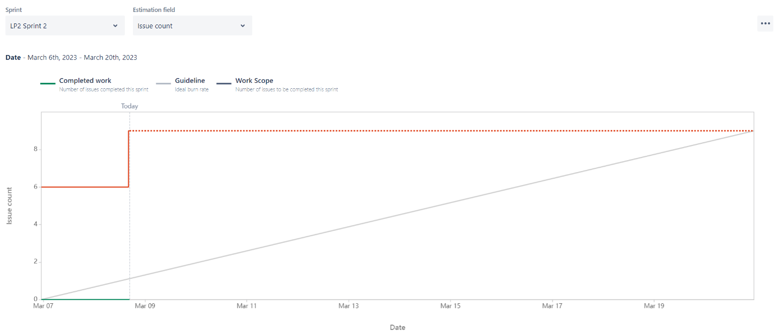

Se puede ver que se comenzó con la historia que no se pudo finalizar en el sprint 1 con las tareas asignadas a esta historia.

# Sprint burndown chart

Sprint 1 -Story points

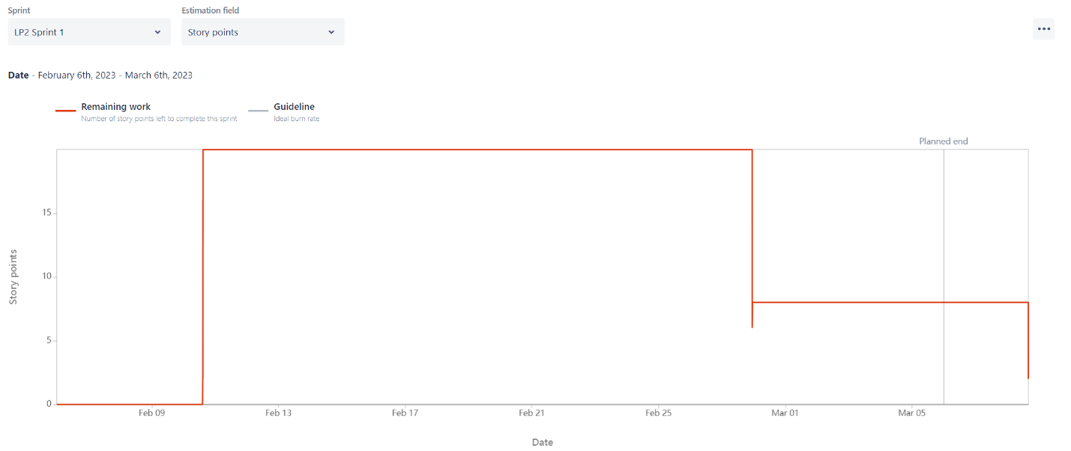

Sprint 1 – issue count

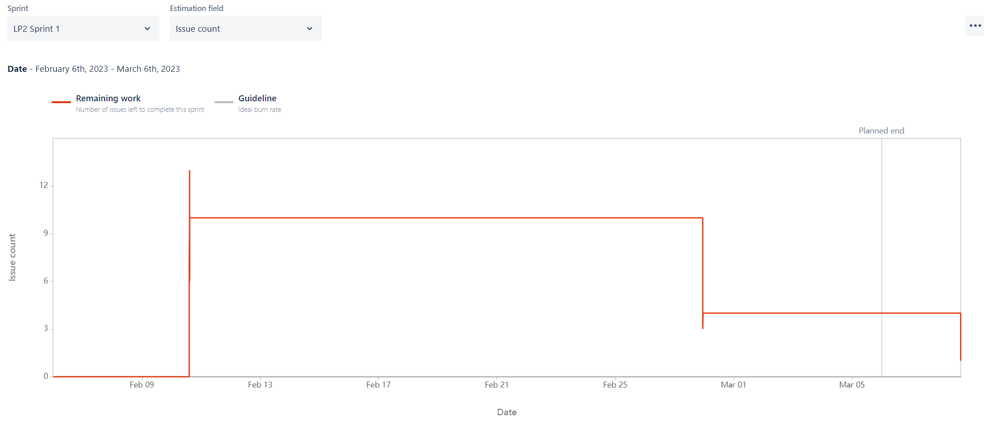

Al cierre del sprint 1 faltaron 3 tareas se quedaron sin concluir, estas se pasaron al sprint 2. Eso quiere decir que no se calcularon bien los tiempos de las actividades, por lo cual el siguiente sprint se tendrá que ajustar para considerar la ejecución de 3 tareas que se arrastraron del sprint 1.

Sprint 2 – Story points

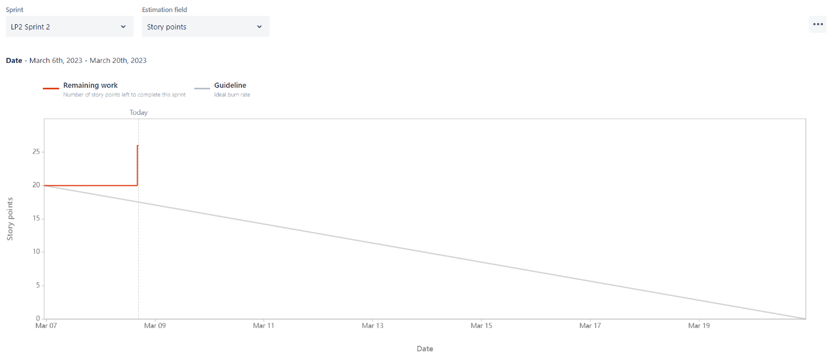

Sprint 2 – issue count

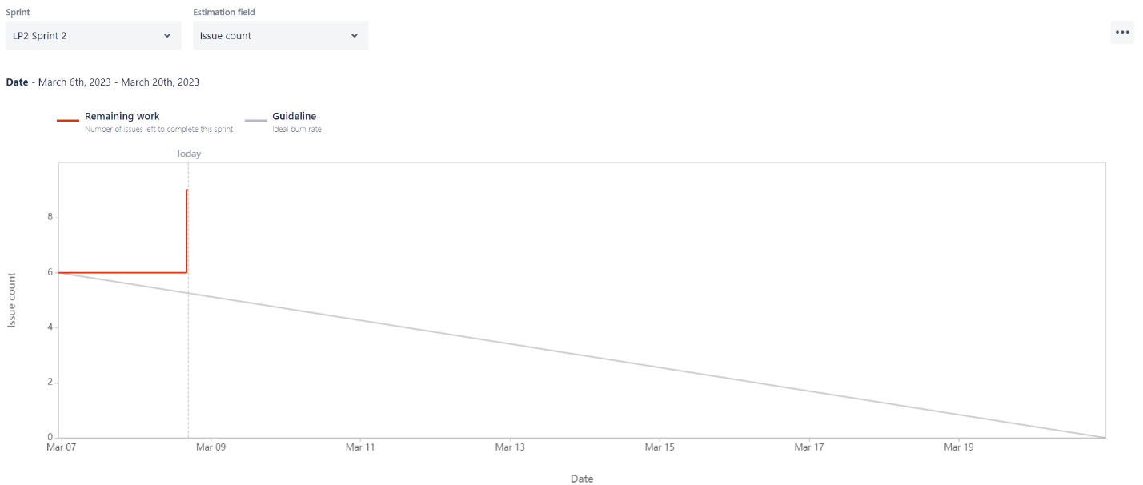

Se puede ver que estamos iniciando el sprint 2, comenzando con las tareas pendientes del sprint 2.

# Cumulative flow diagram

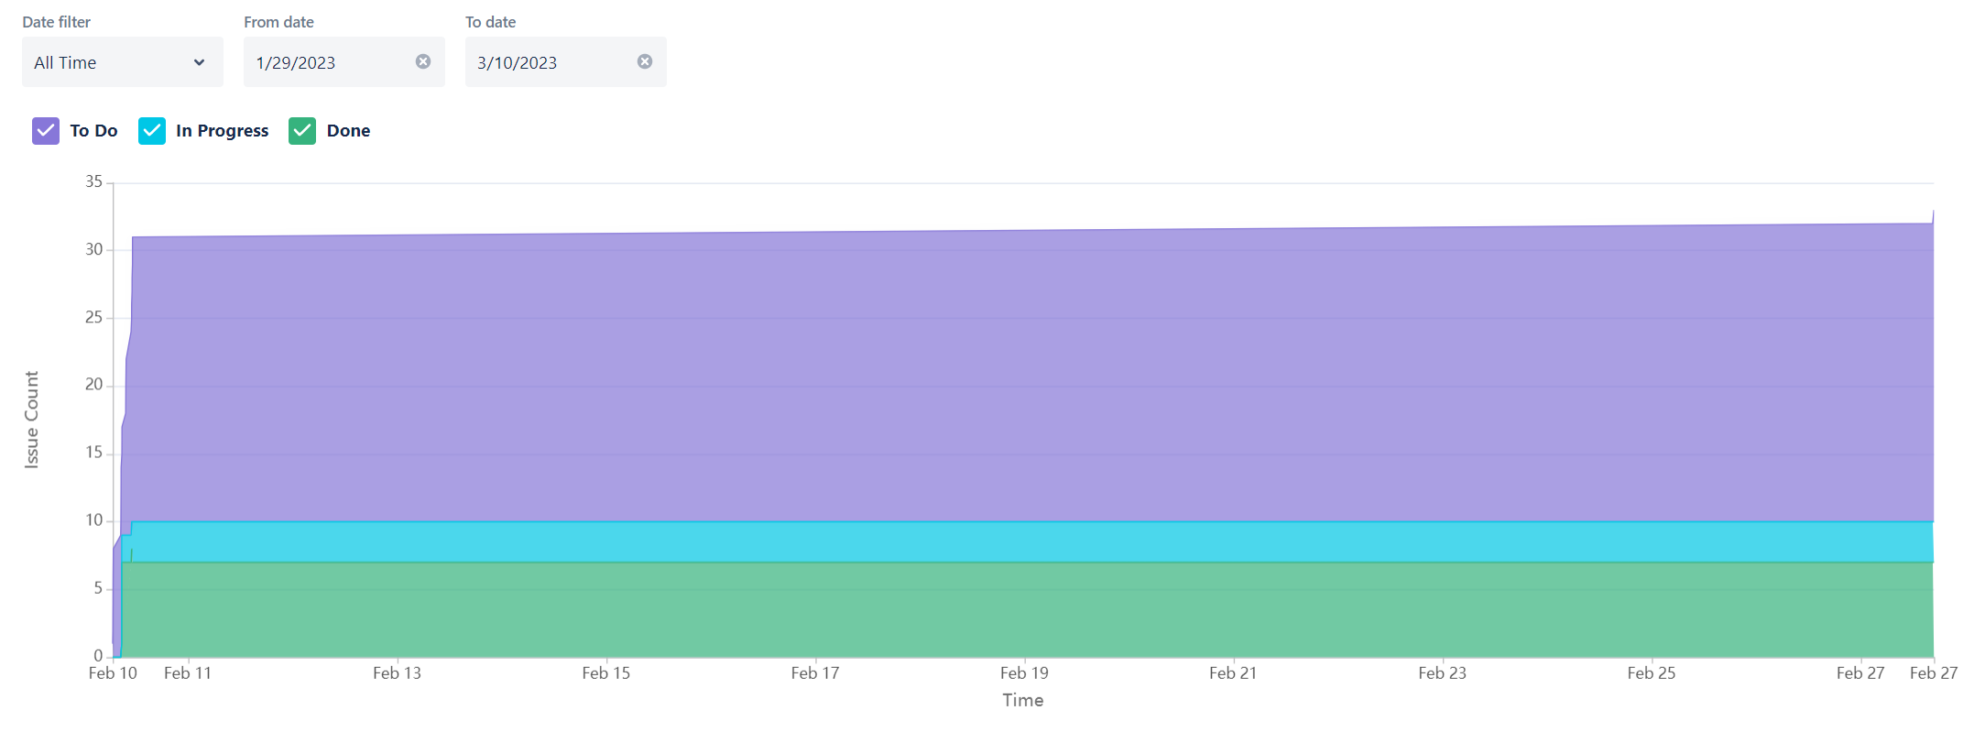

El diagrama muestra todo el tiempo transcurrido del proyecto vs las tareas planificadas. Se puede visualizar que se han completado 8 tareas, 2 están en progreso y 20 por realizar.

# Jira link

<https://ericmtzr89.atlassian.net/jira/software/projects/LP2/boards/1>

# GitHub link

<https://github.com/ericmtzr/ldsw_proyecto_ii>